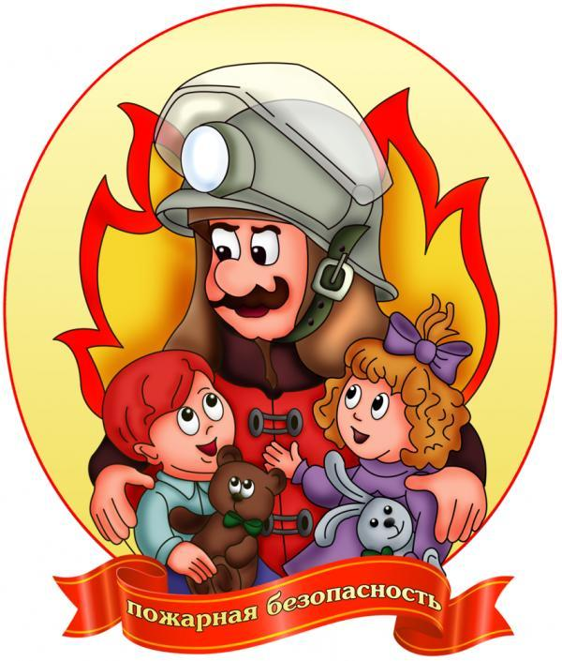

ПАМЯТКА ДЛЯ РОДИТЕЛЕЙ
ПО СОБЛЮДЕНИЮ МЕР ПОЖАРНОЙ БЕЗОПАСНОСТИ
Основные причины возникновения пожаров в быту
- неосторожное обращение с огнем;
- курение в помещении;
- использование неисправных, самодельных приборов;
- неправильное устройство печей, каминов;
- сжигание мусора, пал сухой травы.
СОБЛЮДАЙТЕ ПРАВИЛА ПОЖАРНОЙ БЕЗОПАСНОСТИ:
- спички, зажигалки храните в местах, не доступных детям, не допускайте шалости детей с огнем;
- не оставляйте малолетних детей без присмотра и не поручайте им наблюдение за включенными электроприборами и газовыми приборами;
- не оставляйте без присмотра работающие газовые и электробытовые приборы, не применяйте самодельные электроприборы;
- не допускайте эксплуатации ветхой электропроводки, не крепите электропровода на гвоздях и не заклеивайте их обоями;
- не пользуйтесь поврежденными электрическими розетками, вилками, рубильниками и т.д.;
- не загромождайте мебелью, оборудованием и другими предметами двери, люки на балконах и лоджиях, переходы в специальные секции и выходы на наружные эвакуационные лестницы в домах повышенной этажности;
- не допускайте установки хозяйственных ящиков и мебели на лестничных площадках и в коридорах общего пользования;
- не разжигайте костры вблизи строений и не допускайте пала сухой травы;
запрещается перекрывать внутри дворовые проезды различными предметами.
Действия в случае возникновения пожара
- при пожаре немедленно вызвать пожарную охрану по телефону «01» или «112» по мобильному телефону;
- сообщить точный адрес, где и что горит, этаж, подъезд, кто сообщил (вызов осуществляется бесплатно);
- организуйте встречу пожарных подразделений;
- не поддавайтесь панике и не теряйте самообладания, незначительные очаги пожара можно потушить огнетушителем, водой, плотной тканью;
- примите меры по эвакуации людей и материальных ценностей; не допустимо бить в окнах стекла и открывать двери – это приводит к дополнительному развитию пожара;
РЕКОМЕНДАЦИИ ДЛЯ РОДИТЕЛЕЙ
«Предупреждение пожаров в быту по причине детской шалости»
Детская шалость с огнем часто становится причиной пожаров.
Как показывает практика, часто такие пожары происходят из-за навыков у детей не осторожного обращения с огнем, недостаточным контролем за их поведением со стороны взрослых, а в ряде случаев неумением родителей организовать досуг своих чад. В младшем возрасте дети в своих играх часто повторяют поступки и действия взрослых, имитируя их труд. Стремление к самостоятельности особенно проявляется в то время, когда дети остаются одни.
Нельзя быть уверенным, что ребенок, оставшись один дома, не решит поиграть с коробочкой спичек или зажигалкой, не захочет поджечь бумагу, не устроит костер, который он видел в лесу.
Уважаемые родители, проблема так называемой детской шалости с огнем стоит очень осторожно. И очень важно помнить, что главная задача – предупредить возможную трагедию.
Наши с Вами усилия должны быть направлены на каждодневную профилактическую работу с детьми, чтобы, если не исключить, то хотя бы свести к минимуму число пожаров и других происшествий с участием детей, избежать травматизма и несчастных случаев.
Ведь, прежде всего взрослые в ответе за действия и поступки детей.
- Не показывайте детям дурной пример: не курите при них, не зажигайте бумагу для освещения темных помещений.
- Храните спички в местах недоступных для детей.
- Ни в коем случае нельзя держать в доме неисправные или самодельные электрические приборы.
- Пользоваться можно только исправными приборами, имеющими сертификат соответствия требованиям безопасности, с встроенным устройством автоматического отключения прибора от источника электрического питания. Помните — маленькая неосторожность может привести к большой беде.
- Если Вы увидели, что дети самостоятельно разводят костер, играют со спичками и зажигалками, горючими жидкостями, не проходите мимо, не оставайтесь безразличными, остановите их!
- Жизнь показала, что там, где среди детей проводится разъяснительная работа, направленная на предупреждение пожаров от детской шалости с огнем, опасность возникновения пожаров по этой причине сводится к минимуму.

Донесите до своего ребёнка следующие правила:
Пожарная безопасность в квартире:
- Не балуйся дома со спичками и зажигалками.
- Не оставляй без присмотра включенные электроприборы, особенно утюги, обогреватели, телевизор, светильники и др. Уходя из дома, не забудь их выключить.
- Не суши белье над плитой. Оно может загореться.
- Не забывай выключить газовую плиту. Если почувствовал запах газа, не зажигай спичек и не включай свет. Срочно проветри квартиру.
- Ни в коем случае не зажигай фейерверки, свечи или бенгальские огни дома без взрослых.
Помните, предупредить пожар проще, чем потушить его.
От вас и только от вас зависит жизнь вашего ребёнка!

